**План работы по проекту «Жаворонки».**

*Вид проекта.* Практико – ориентировочный.

*По составу участников*. Групповой.

Срок проекта: среднесрочный.

*Цель:*

* познакомить с истоками возникновения и традицией выпечки «жаворонков»;
* Дать элементарные представления о традиционной технологии изготовления «жаворонков».

*Актуальность проекта.* Практическая деятельность позволяет развивать творческие способности детей, воплощать собственные идеи, фантазии в конкретной работе. Это имеет большое значение в реализации возможностей ребёнка в будущем.

В практической деятельности важен конечный результат поэтому у ребёнка развиваются воля, настойчивость, трудолюбие.

*Ожидаемые результаты:*

* умение взаимодействовать с родителями, педагогами, сверстниками;
* элементарное усвоение технологии изготовления «жаворонков».
* Получение готового продукта.

*Этапы проекта*

|  |  |  |
| --- | --- | --- |
| Процесс | Совместная деятельность  Педагога и детей | Практическая деятельность |
| **Подготовительный этап** | | |
| 1.Формулировка проблемы.  Введение сюжета. | Беседа. | Ребята, а вы когда-нибудь делали с родителями «Жаворонков». А вот во времена молодости ваших бабушек и дедушек весной всегда пекли «жаворонков», пели заклички - песни, зазывавшие весну. |
| 2.Планирование и организация деятельности | Дает домашнее задание детям и родителям. | Сама я о «жаворонках» знаю немного, но я посмотрю в Интернете, а вы поспрашивайте у родителей, бабушек и дедушек, поищите сведения в журналах, книгах. Я тоже обращусь к вашим родителям за помощью.  Уважаемые родители мы с детьми решили узнать о традиции выпечки «жаворонков», поэтому к вам просьба: поискать информацию об этом искусстве. |
| **Основной этап** | | |
| 1.Систематизация информации. | Рассказ воспитателя о традиции выпечки «жаворонков». | Приложение №1 |
| 2.Формулировка идей. | Практическое задание на дом. | Ребята, совместно с родителями составьте рассказы, презентации о традиции выпечки «жаворонков». |
| 3.Изготовление конечного продукта с детьми. | Рассказ бабушки о процессе изготовления, показ различных видов лепки «жаворонков». | Работа с тестом, разделка и выпечка «жаворонков». |
| **Заключительный этап** | | |
| 1. Презентация. | Представление готовых изделий. | Дегустация конечного продукта, чаепитие |

**I часть, Практическая . Лепка «жаворонков».**

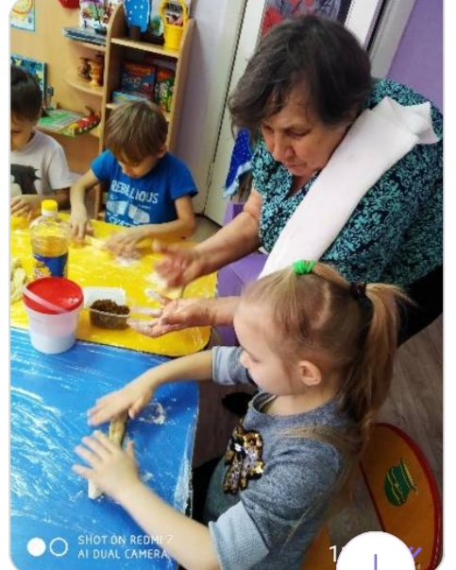

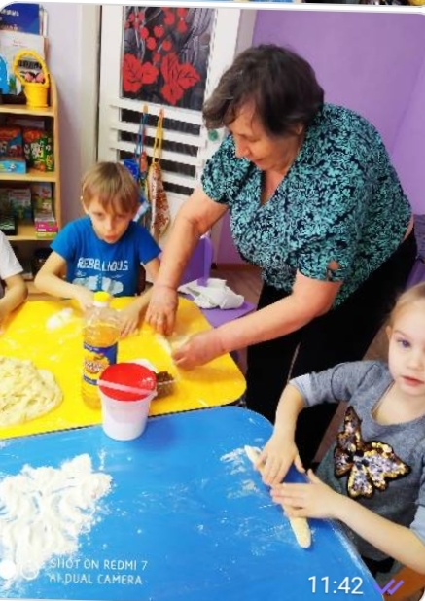

**II часть.**

Здравствуйте, гости дорогие!

Здравствуйте, гости честные!

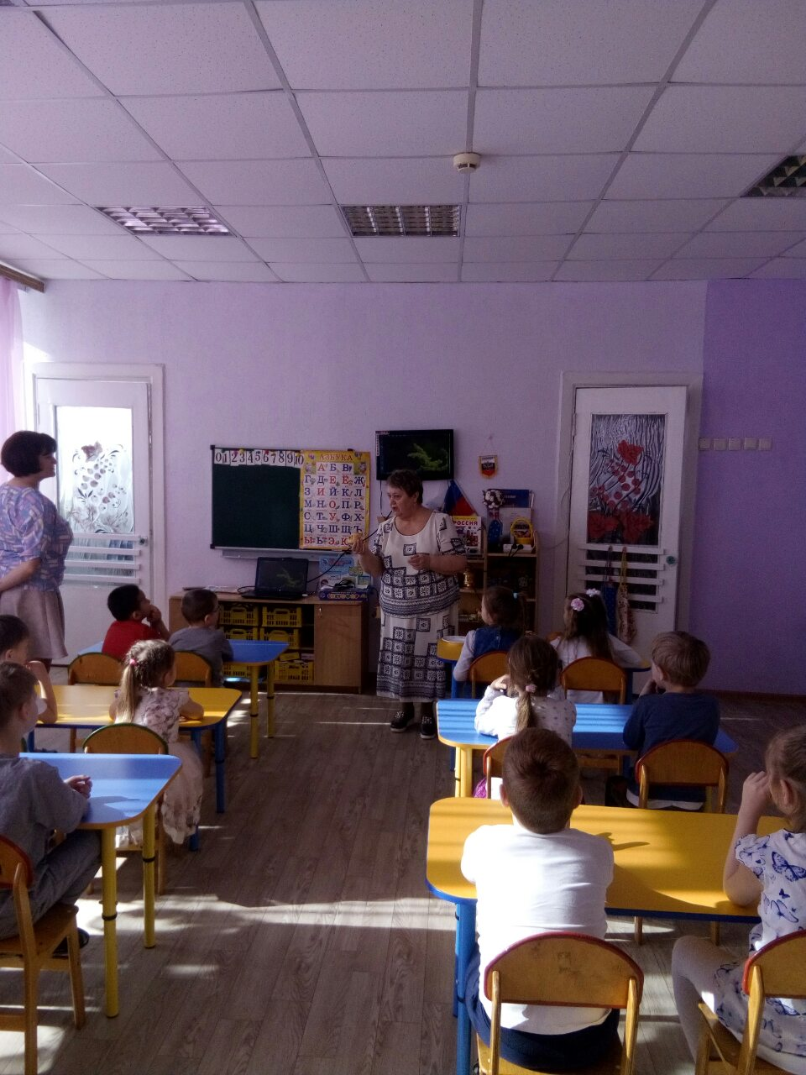 Посидим рядком, да поговорим ладком.

Бабушка задает вопрос детям. Какие вы знаете праздники, которые мы празднуем?

**II. Беседа о празднике «Встреча весны»**

22 марта во время весеннего равноденствия прилетают из теплых стран жаворонки. Еще жаворонка у нас на Руси звали и зовут кулик. Это серая, небольшая птичка.

**Загадка:** В синем небе голосок   
 Будто крохотный звонок,

Вьется в небе высоко,

Слышен голосок далеко.

**Показ жаворонка.**

Скоро 22 марта. Именно 22 марта зима уйдет, а на смену придет красавица Весна. День будет равен ночи (по часам) Снег растаял. В деревнях и селах готовятся выйти в поле пахать землю. В старые времена пахали на лошадях при помощи плуга. И люди, когда видели жаворонка в небе говорили: « Жаворонок небо пашет» Жаворонок так летает, то взмывает вверх, то камнем падает вниз. Так и пахарь идет за сохой или плугом, то ровно, то ямка. И день прихода весны отмечали большими праздником. Хозяйки с утра у печи. Пекли жаворонков, колобки и печенья в виде птичек.

**Показ жаворонка.**

Жаворонки были с секретом. На них гадали. Внутрь клали денежку, кольцо, спичку, дощечку. Если в жаворонке была монета-это к богатству, если кольцо – к свадьбе, лоскуток ткани – к рождению ребенка. Другие символы могли принести неприятности. Если в жаворонке была ниточка – то это к нищете (дойти до нитки), если щепочка – то к смерти близкого человека. Такие булочки старались положить в самый низ посуды, чтобы ничего плохого не случилось и такие булочки давали детям и они их насаживали на шесты и несли в поле или луга и говорили заклинания. Давайте закличем весну, как делали дети.

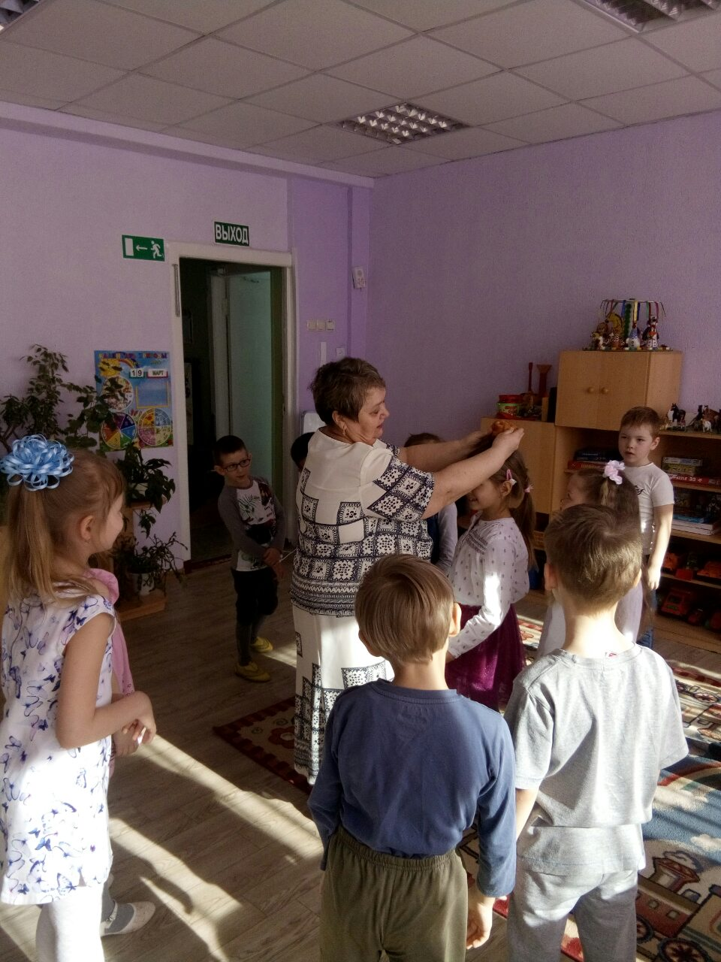

Ой, вы жавороночки, жавороночки!

Летите в поле!

Несите здоровье!

Первое - коровье!

Второе - овечье!

Третье - человечье!

И кидали на 4 стороны кусочки булочек жаворонков, чтобы задобрить весну. А птички и мелкие зверюшки были рады такому дополнительному корму.

Ребята кричали: Мороз, Красный нос!

Вот тебе хлеб и овес!

А теперь убирайся подобру – поздорову!

Девушки – невесты гадали при помощи жаворонков. Они кидали птичку через сарай. Затем смотрели, где голова – в той стороне жених живет.

**Приметы:** Если птица вьет гнездо на теплой стороне ( на южной), то лето будет холодное.

Если после праздника 22 марта через 40 дней по утрам морозно, то лето будет жаркое. Если 22 марта будет снег, то пасхальная неделя будет холодной, а если 22 марта будет сухо, то и Пасха будет сухой и теплой.

В день весеннего равноденствия, праздника встречи весны выпускали птичек из клеток на волю и приговаривали.

Синички – сестрички!

Тетки – чечетки,

Щеглята – молодцы,

Вары – воробьи!

Вы по воле полетайте!

Вы на вольной поживите!

К нам весну скорей ведите!

Предлагается детям в стать в хоровод и прокричать заклинание весны на голоса.

Жавороночки, -

Ой. Вы, матушки, -

Прилетайте к нам, -

Принесите нам, -

Лето красное, -

Лето теплое -

Унесите от нас –

Зиму холодную –

Везет весна ясные денечки, частые дождички, зеленые травы, красные цветы, теплые деньки.

Жаворонки прилетели – на голову детям сели.

**Хоровод « Во поле береза стояла»**

Предлагается детям по играть в игры. **« Ручеек»** **« Горелки»**

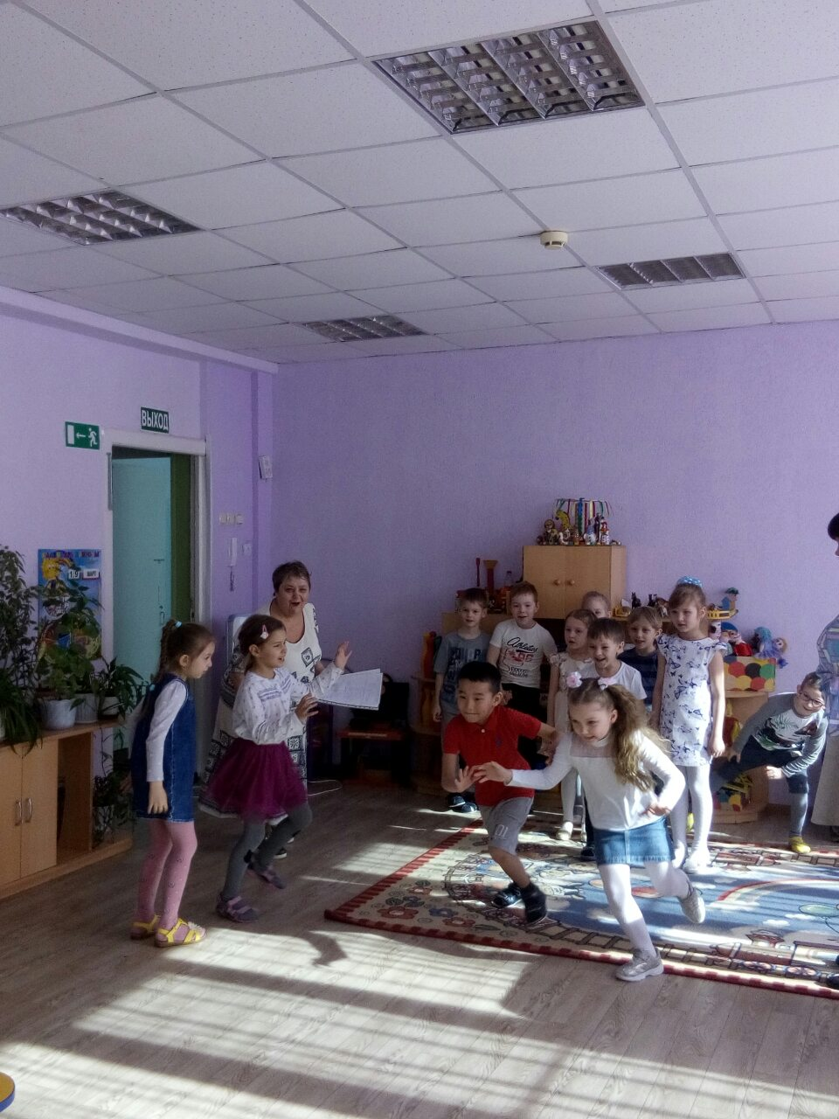

В заключение детям предлагается чаепитие с испеченными Жаворонками .

